死锁：一个进程永久占有了资源，其他进程永久无法得到且一直等待，称为进程死锁。

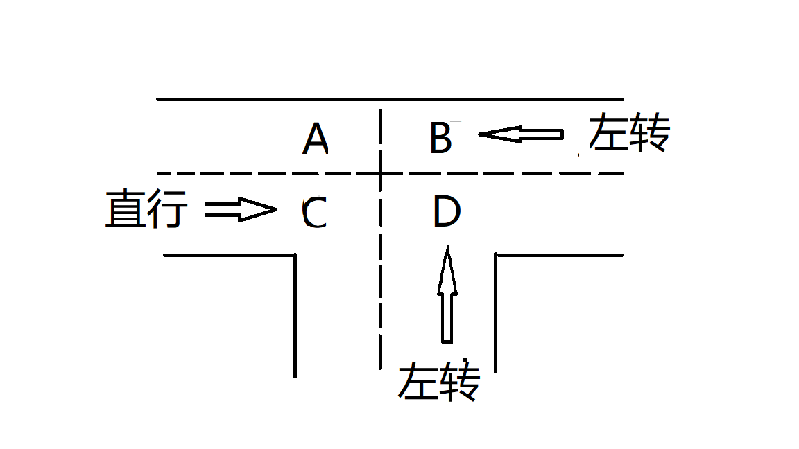例子：

饥饿：因为等待其他进程时间对进程的推进和响应带来明显影响被称为饥饿。

例子：过河问题

